# **Anexos**

Anexo 1: Estructura entrevista semiestructurada

Estructura entrevista semiestructurada

CASA VIVERO JAIRO MAYA: UN LUGAR PARA LA MEMORIA EN LA COMUNA 8 DE LA CIUDAD DE MEDELLÍN.

* Para comenzar, ¿que nos puede contar de su trayectoria personal y profesional?
* ¿Cómo llegas a la comuna 8?
* ¿Cuál fue el primer contacto que tuviste con la Casa Vivero Jairo Maya?
* ¿Qué conoces de la historia de la Casa Vivero Jairo Maya?
* ¿Qué acontecimiento o anécdota ha marcado la historia de la Casa Vivero Jairo Maya?
* ¿Qué personas, grupos u organizaciones han estado vinculados a la historia de la Casa?
* ¿Qué procesos sociales y comunitarias han tenido epicentro en la Casa Vivero Jairo Maya?
* ¿Cuáles han sido los temas, movilizaciones y luchas que han marcado dichos procesos sociales presentes en Casa Vivero Jairo Maya?
* ¿Cuáles han sido los repertorios de acciones, homenajes, conmemoraciones y rituales que se han realizado en Casa Vivero Jairo Maya?
* ¿Cuáles han sido las relaciones entre los grupos o actores que tienen presencia en la Casa Vivero Jairo Maya?
* ¿Cuáles son los principales aportes de la Casa Vivero Jairo Maya a la comuna y la ciudad de Medellín?

Anexo 2: Matriz de Entrevistas

|  |  |  |  |  |
| --- | --- | --- | --- | --- |
| ENTREVISTA | FECHA | DURACIÓN | GRUPO | APORTES |
| Gisela | 04/09/2018 | 58:00 | Lideresa | Fundadora de JAC Pinares de Oriente y representante de la comunidad en el Comité de Memoria.  Aportó un relato frente a las transformaciones físicas y en el uso del espacio, realizando una amplia descripción de los procesos y luchas para que la comunidad se apropiara de él. Además, realizó un recuento frente a los ejercicios de movilización y memoria que se han realizado en el espacio. |
| Gloria | 23/01/2019 | 49:17 | Comité de memoria | Representante de la Unidad de Victimas en el Comité de Memoria.  Aportó una descripción metodológica frente a los ejercicios de memoria que realizó el comité de memoria, observando cuales habían sido las principales discusiones en torno a las reflexiones de memoria en los dos proyectos que se realizaron. De igual forma, describió la construcción del monumento a las víctimas y el tejido como materialidades de memoria |
| Efrén | 24/01/2019 | 45:51 | Líder | Huertero y representante de la comunidad en el Comité de Memoria.  Realizó una descripción amplia frente al contexto de violencia y victimización de la zona, centrado en el relato de Casa Vivero como un espacio en disputa y escenario de victimización. De igual forma, aportó un interesante relato frente al ejercicio de las huertas comunitarias y cómo se configuran como ejercicios de memoria cotidiano, que aportan a la apropiación del territorio, la superación de hechos victimizantes y la consolidación de tejido social. |
| Yamilet | 26/01/2019 | 54:23 | Comité de memoria | Representante del Parque Biblioteca León de Greiff en el Comité de Memoria.  Sus principales aportes fueron a la construcción de los antecedentes de la construcción del Comité de Memoria, como había llegado a Casa Vivero y el Papel de Jairo Maya en ambos escenarios. De igual forma, realizó una importante descripción frente a los dos proyectos de memoria realizados en el espacio, destacando la importancia de los recorridos territoriales y el tejido como ejercicio de memoria. |
| Rubí | 28/01/2019 | 32:33 | Comité de memoria | Representante de la Corporación Diáfora en el Comité de Memoria.  Sus aportes más significativos se enfocan en la descripción de las discusiones frente a las visiones de memoria que emergieron en las actividades realizadas en los proyectos de memoria. Dichas visiones se dirigen a la discusión por la memoria de la violencia o memorias de poblamiento. |
| Elizabeth | 29/01/2019 | 11:36 | Lideresa | Huertera y actual encargada de los procesos comunitarios de *Casa Vivero Jairo Maya*.  Realizó una breve descripción y presentación los procesos y acciones que se realizan en la actualidad en el espacio. |
| Leo | 08/02/2019 | 30:35 | Represente Organización Social | Miembro del Corporación Ciudad Comuna.  Presentó un relato frente a los procesos de construcción de memoria que la corporación ha realizado en Casa Vivero. De igual forma, realizó una descripción frente la importancia que ha tenido el espacio durante los últimos 10 años en los ejercicios de memoria, resistencia y movilización, para la comuna y la zona centro oriental de la ciudad. |

Anexo 3. Relatoría Taller 3 de febrero

Grupo focal 1.

Fecha: 03 de febrero de 2019

Lugar: Casa Vivero Jairo Maya

Asistentes: 12

1. Saludo inicial.

El grupo inicio con la presentación de los objetivos investigación y de esta actividad particular, destacando la necesidad de avanzar en el reconocimiento de las visiones y transformaciones que ha tenido este espacio, destacando los actores y los ejercicios que aquí se han realizado. De manera seguida se realizó la presentación de cada uno de los asistentes.

2. Transformaciones de los espacios y los lugares.

Se divide en grupo en 3 subgrupos, donde El objetivo de la actividad es: llegar a un consenso sobre la memoria que tenemos de Casa Vivero.

En la primera hoja papelógrafo vamos a dibujar esa Casa Vivero que recordamos, esa primera imagen que tenemos en nuestra memoria, ese recuerdo más antiguo que tenemos de la casa, la primera construcción, lo primero que se hizo, cómo surgió. En el mismo dibujo de la Casa vamos a escribir nuestros sentimientos, nuestras vivencias de la Casa en esa época.

En la segunda hoja de papelógrafo vamos a dibujar la Casa Vivero hoy, como la vemos en la actualidad, y vamos a escribir lo que sentimos, lo que hacemos y vivimos hoy.

- Socialización:

|  |  |  |  |
| --- | --- | --- | --- |
| Momento | Grupo 1 | Grupo 2 | Grupo 3 |
| Pasado | Éste era el depósito de materiales y apenas terminan la urbanización entregan el espacio para la Junta de Acción Comunal. | La primera Casa en el 2010, era una casa desolada, aburridora, escabrosa, causaba pánico, zozobra, dolor, susto, temor y un olor a fango, olía feo. | La casa era de otra calidad, a la gente le daba miedo entrar, había un vivero, |
| Presente | La Casa moderna, transformada, están las escalas por donde bajan los carros, hay escalas, árboles. | La nueva, está mejor, la comunidad se puso de acuerdo y la organizó. En la actualidad tiene atención al pública, vigilancia, talleres y encuentros | La Casa nueva está más transformada, ya no da miedo, transitamos normalmente, hay una ruta de transporte, hay un restaurante, hay escalas. Venimos a hacer reuniones, tenemos un grupo de huerteros. |

3. Visita Monumento Victimas

Para terminar, se realiza una visita y observación al Monumento a las víctimas y se reflexiona frente a los significados y la importancia de este espacio, donde las pocas de las personas asistentes reconocen este lugar y su importancia para la memoria de los habitantes del espacio.

Una de pocas personas que reconoce este espacio, menciona que este fue construido por un grupo de víctimas que se reunía en la Casa Vivero y que lo hicieron en honor a las víctimas, lo cual es muy importantes pues allí estaban los nombres de personas que habían sido muy importantes en el barrio.

Hallazgos:

El primer grupo focal se realizó el domingo 3 de febrero del 2019, entre las 03:00 y las 05:00 pm, contando con la participación de 12 habitantes de los barrios Pinares de Oriente, Sol de Oriente y 13 de noviembre, quienes si bien habitaban el sector desde hace más de 15 años, no habían participado directamente en ejercicios de memoria y conmemoración realizados en *Casa Vivero Jairo Maya*.

Dadas las características de este grupo, la guía diseñada se enfocó específicamente en el abordaje de las categorías de: A) Transformaciones del Espacio y B) Visiones del Lugar. En el cual, se propusieron ejercicios de recuerdo, a través del cual se reconstruyeron las visiones y emociones ligadas a *Casa Vivero Jairo Maya* (Véase: Anexo 4. Guía Taller 3 de febrero).

La actividad inició con la presentación de los asistentes, seguido por una conversación frente a lo que entendemos por memoria y la manera en que los sentidos y los lugares se configuran como vehículos de memoria, ante lo cual las participantes expusieron distintas ejemplos y relatos frente a su experiencia.

De manera seguida, se conformaron tres grupos con la orientación de plasmar en hojas de papel la imagen más antigua y actual que tuviesen de *Casa Vivero Jairo Maya*, contemplando las acciones y actividades que allí se realizaban. Al finalizar los dibujos, se sugirió que, sobre estos escribieran cuales eran las sensaciones, olores y emociones que tenían al observar y transitar por el espacio.

Después de la realización de los dibujos, cada uno de los grupos en plenaria compartió sus construcciones, exponiendo cuales eran las dimensiones físicas y simbólicas que caracterizaban *Casa Vivero,* mencionando entre otros: los actores que lo habitaban, la visión que tenían del espacio y las emociones que este generaba. Allí, fue evidente el proceso de transformación que vivió el espacio, pasando de ser un lugar de terror, el cual los habitantes evitaban a toda costa, a convertirse en un lugar de encuentro, el cual era sentido por muchas de las asistentes, como un hogar, un espacio para el aprendizaje, la reunión y la interacción con vecinas y amigas. (Véase: Anexo 5. Relatoría Taller 3 de febrero).

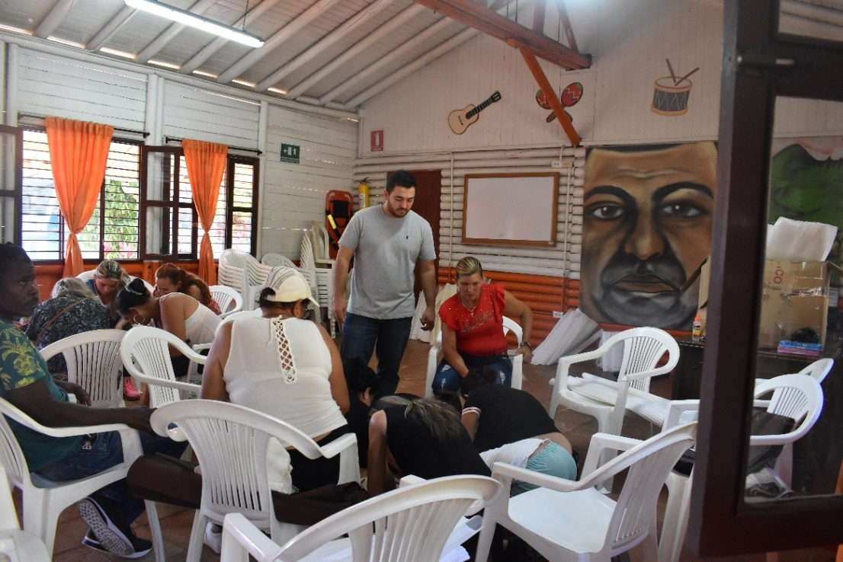

*Fuente: Elaboración Propia, 3 de febrero del 2019*

Al finalizar la actividad, el grupo se reunió y se dirigió a las afueras de Casa Vivero donde se encuentra un monumento, al observar las condiciones de abandono en la cual se encuentra, se consultó frente a qué era este espacio y cuál era su importancia. Ante dicha pregunta, la mayoría de las asistentes manifestaron que éste había sido construido en honor a las víctimas de actores armados en el territorio y que permitía mantener la memoria de aquellos que ya no están.

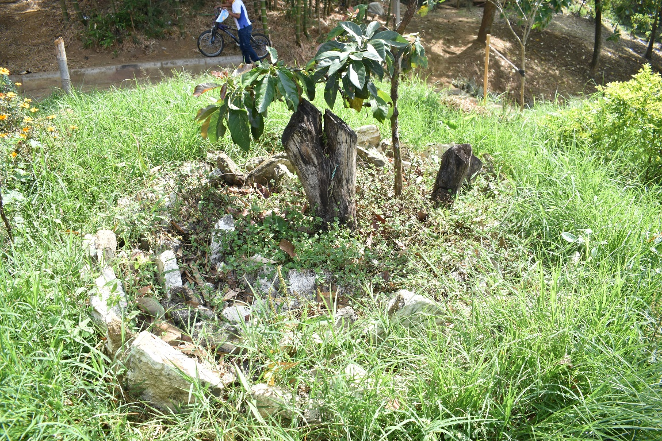

*Fuente: Elaboración Propia, 3 de febrero del 2019*

Anexo 4. Relatoría Taller 9 de febrero

Grupo Focal 2: JORNADA POR LA MEMORIA CASA VIVERO JAIRO MAYA

Fecha: 09 de febrero de 2019

Lugar: Casa Vivero Jairo Maya

Asistentes: 18

1. Saludo inicial.

Se les hace un resumen respecto a qué significa la actividad y en el marco de qué maestría se realiza. Esto se convierte en un espacio para la memoria, resistencia y movilización. Son trabajos para movilizar procesos y por eso se reúnen varias personas que habitan en el sector, Sol de Oriente, Pinares de Oriente, personas que desde su quehacer han estado vinculados con el Comité de Memoria, personas que han estado liderando procesos desde la Universidad Nacional.

Son cinco momentos: la presentación general, la presentación de los participantes; transformaciones físicas de la casa y el espacio; las cajas de sorpresas; un espacio de compartir y vamos a terminar con una actividad conmemorativa, un ritual e intervención simbólica a los monumentos.

2. Qué es la memoria.

La memoria es una cuestión de los sentidos, uno puede recordar con el olor, con el gusto entre otros. Hoy vamos a hablar desde la memoria del territorio, del lugar, los cuerpos son lugares y tienen transformaciones, pero, los espacios físicos también tienen transformaciones. Los lugares los podemos ver de una manera, los colores y los sentidos del uso, los lugares van cambiando a la par que cambiamos nosotros. Y vamos a ver cómo han sido las transformaciones de Casa Vivero.

Medellín, la comuna 8 ha estado conformado por personas de varios municipios por lo cual la presentación va a ser diciendo nuestro nombre y en lugar de decir el apellido de nuestros padres, vamos a decir el lugar de procedencia de nuestros padres.

- Los participantes se presentan.

En un espacio tan pequeño como éste podemos encontrar cómo hay personas que personas que provienen de lugares diferentes y la riqueza cultural de este espacio. Este espacio se nutre de todo esto, somos personas con un trasegar cultural muy distinto que delimita la manera en que percibimos el mundo y la manera en que todos recordamos.

3. Transformaciones de los espacios y los lugares.

Se divide en grupo en cuatro subgrupos, se enumeran del 1 al 4 y se reparten por el espacio.

El objetivo de la actividad es: llegar a un consenso sobre la memoria que tenemos de Casa Vivero.

En la primera hoja papelógrafo vamos a dibujar esa Casa Vivero que recordamos, esa primera imagen que tenemos en nuestra memoria, ese recuerdo más antiguo que tenemos de la casa, la primera construcción, lo primero que se hizo, cómo surgió. En el mismo dibujo de la Casa vamos a escribir nuestros sentimientos, nuestras vivencias de la Casa en esa época.

En la segunda hoja de papelógrafo vamos a dibujar la Casa Vivero hoy, como la vemos en la actualidad, y vamos a escribir lo que sentimos, lo que hacemos y vivimos hoy.

- Socialización:

|  |  |  |  |  |
| --- | --- | --- | --- | --- |
| Momento | Grupo 1 | Grupo 2 | Grupo 3 | Grupo 4 |
| Pasado | Se reconoce después de que Corvive termine la urbanización Sol de Oriente. Éste era el depósito de materiales y apenas terminan la urbanización entregan el espacio para la Junta de Acción Comunal. Había mucha zona verde, había pinos. | La primera Casa en el 2010, era una casa desolada, aburridora, escabrosa, causaba pánico, zozobra, dolor, susto, temor y un olor a fango, olía feo, a uno le daba miedo pasar por acá, mucha soledad. | La casa era de otra calidad, a la gente le daba miedo entrar, había un vivero, había matas, una cosecha de tomates pero no sabíamos de qué estaban abonados y ah tomates que comimos de acá. | Orillos (lo que queda de la madera) en el 80 más o menos.  La primera construcción de Casa Vivero: en el 78 hubo un acuerdo, todo esto ese monte nativo, se tumbó la madera y se cambió a pino.  La parte de afuera de la casa era con los orillos de la madera, la estética siempre ha sido la misma, ha cambiado los colores. Le ponen piso más o menos en 2006, antes el piso era de tierra.  Desde el año 78 al 84: la zona era boscosa y llego aun proyecto que le llama de reforestación, transformación de los que era el bosque a madera patula, pino y socializan el proyecto con la comunidad y en la parte de afuera de la casa fue orillos, lo que sobraba de la madera gruesa y con eso se hace la casa adentro era normal.  Después del 84 hay un acuerdo de maneras y no fue un beneficio y sirvió para que se potencializaran las viviendas alrededor.  En el 78 se hace un vivero donde se sembraban arboles maderables para sembrar en el cerro y un proyecto ornamental, pero no había viviendas.  28 de julio del 89, se reubican 140 viviendas en la zona.  2001 se le entrega a la JAC.  2002 se le quita el comodato y es entregado a los reinsertados en el tiempo.  Las sensaciones: era muy bueno, se hacían talleres, capacitaciones para reactivar el proyecto de reforestación del cerro.  Fue muy bueno hasta el 2002, en ese año ni líderes ni comunidades tuvieron acceso a Casa Vivero. |
| Presente | La Casa moderna, transformada, están las escalas por donde bajan los carros, hay escalas, árboles. Hay compartimiento y realización de actividades a través de las huertas comunitarias, procesos de mejora de vivienda y de buen vivir para una mejor convivencia. | La nueva, está mejor, la comunidad se puso de acuerdo y la organizó. En la actualidad tiene atención al pública, vigilancia, talleres, encuentros y muchas cosas. | La Casa nueva está más transformada, ya no da miedo, transitamos normalmente, hay una ruta de transporte, hay un restaurante, hay escalas. Venimos a hacer reuniones, tenemos un grupo de huerteros, tenemos capacitaciones sobre el fortalecimiento de las huertas para darles sostenibilidad, hay una escuela de música, viene AISEC a dar clases de idiomas.  Está BATUTA, Visión Mundial, está el movimiento de pobladores, las mesas de trabajo que generaron impacto importante para la comuna 8, generó mucha incidencia para las propuestas de Plan de Desarrollo, Plan de Ordenamiento Territorial.  Está la escuela de vivienda y la escuela de ladera. | En el 2002-2006: todos los proyectos desaparecen, llegan las AUC y tenían sus objetivos y el tejido social se acabó.  La comunidad retoma el espacio, hace la transformación y con la ayuda de la administración surge lo que hay en el momento, se recupera el tejido social de toda la comunidad, jóvenes, niños y adultos y se da la libertad. |

4. Cajas sorpresas.

En casa caja van a encontrar materialidades respecto a muchos ejercicios que han hecho en Casa Vivero. Casa integrante se va a hacer alrededor de una de las cajas, los grupos deben quedar equiparados y en cada caja encontraran materialidades que representan cosas u objetos que hemos realizado en la Casa.

- ¿Qué creen que puede haber en esas cajas?

• Rompecabezas.

• Recuerdos.

• Dulces.

En las cajas hay materiales que simbolizan y representan acciones que han hecho o vivido en el vivero como semillas, tejidos.

- ¿Cómo se puede construir memoria a través de estos artefactos?

Sembrando, tejiendo memoria, recogiendo cada uno de los relatos y poniéndolos en común.

- ¿Cómo estos objetos representan la memoria de Casa Vivero?

Porque así empezó Casa Vivero, recuperando los alimentos sanos y orgánicos, la unión, estamos cosechando la unión que tenemos. A través del tejido tejemos nuestra memoria y nuestro presente.

5. Otros procesos.

Los niños han tejido memoria a través del aprendizaje de lo que hemos vivido los adultos, ellos han plasmado lo que no quieren vivir como en su momento nosotros plasmamos lo que vivimos.

Por ejemplo, tejí esta cortina para ponerla en la casa, de botones le puse la tapa porque hay muchas formas de cuidar la naturaleza. Se trata de reutilizar lo que tengamos en la casa, acá toda cuenta.

Esa lechuga, esas plantas ahí puestas en la mesa me recuerdan el campo, son unos recuerdos muy gratos para mí, cuando estaba en mi casa yo cultivaba de todas esas cosas y aquí la reviví, es especial que yo acá en la ciudad tengamos donde cultivar estos alimentos. También están los talleres de talabartería, son cosas que hemos hecho acá las mujeres, aunque son procesos que están sin terminar pero acá vamos y lo podemos ir mostrando.

Tenemos la escuela de música, tenemos encuentros de Visión Mundial, encuentros con jóvenes de AISEC que están enseñando inglés, esta casa es un espacio de encuentro. Cuando empezamos a recuperar Casa Vivero fue recuperar este espacio para la memoria con nuestro compañero Jairo Maya y Gisela.

5. Monumento y Rituales.

A finalizar la actividad, los participantes se dirigieron al monumento a las víctimas, donde observaron las condiciones actuales en las que se encontraban, y se generó unas discusiones frente a la importancia de mantener y proteger este acto en honor a las víctimas. Mas adelante se les entregaron velas, semillas y flores para que intervinieran la obra y conversaran frente a la importancia del lugar y sus significados.

Hallazgos:

El segundo grupo focal se realizó el sábado 9 de febrero del 2019, entre las 10:00 am y la 01:00 pm, contando con la participación de 18 personas, las cuales pertenecían a distintos barrios y organizaciones de la comuna 8, teniendo en común el haber participado directamente en ejercicios de memoria y conmemoración realizados en *Casa Vivero Jairo Maya*.

Dadas las características de este grupo, entre las cuales se destaca una amplia experiencia y conocimiento no solo del espacio, sino también de los ejercicios de memoria allí realizados, se construyó guía metodológica amplia, a través de la cual se diseñaron herramientas pedagógicas y metodológicas para abordar cada una de las categorías establecidas anteriormente (Véase: Anexo 6. Guía Taller 9 de febrero).

La actividad inicio con la presentación del ejercicio de investigación, evidenciando cuales eran los objetivos de este y del encuentro en particular, destacando su pertinencia frente a la visibilización de *Casa Vivero Jairo Maya*. De manera seguida, se realizó la presentación de los asistentes, seguida por una conversación frente a la memoria del espacio y los ejercicios de recuerdo y conmemoración se han realizado en el espacio.

De manera seguida, se conformaron cuatro grupos con la orientación de plasmar en hojas de papel la imagen más antigua y actual que tuviesen de *Casa Vivero Jairo Maya*, contemplando las acciones y actividades que allí se realizaban. Al finalizar los dibujos, se sugirió que, sobre estos escribieran cuales eran las sensaciones, olores y emociones que tenían al observar y transitar por el espacio.

Después de la realización de los dibujos, cada uno de los grupos en plenaria compartió sus construcciones, evidenciando las transformaciones y apropiaciones que ha tenido el espacio, destacando la marcada diferencia de este espacio entre el 2004 y el 2008, donde fue habitado por estructuras armadas y desde el 20102 a la fecha, que se ha configurado como un espacio de encuentro y memoria para los habitantes. (Véase: Anexo 7. Relatoría Taller 9 de febrero).

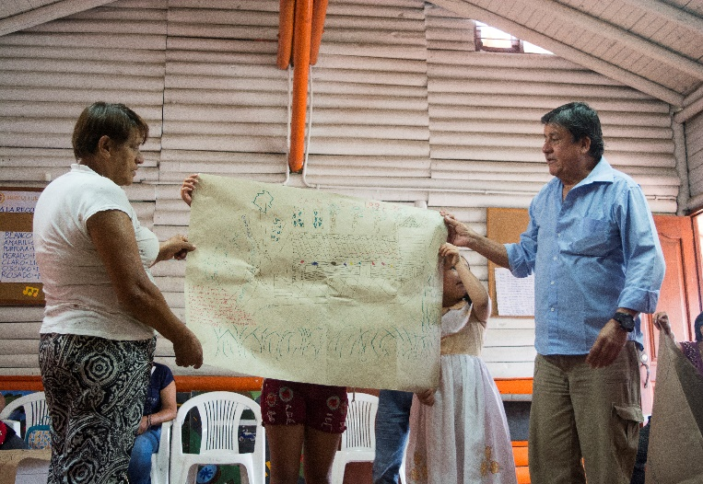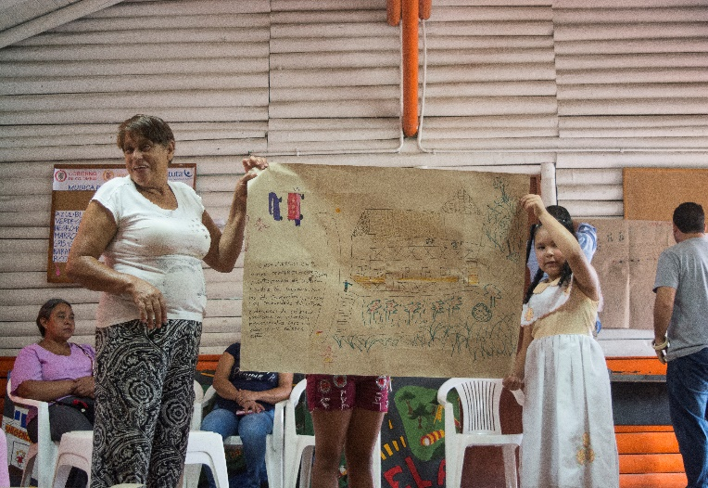

*Fuente: Elaboración Propia, 9 de febrero 2019*

Mas adelante, se inició con la actividad dirigida al reconocimiento de las materialidades y visiones de memoria de *Casa Vivero Jairo Maya*, en donde los participantes se dividieron en dos grupos, el primero encargado de observar la relación entre la memoria del espacio y la siembra, mientras el segundo, observaría la relación entre la memoria y el tejido.

En primer lugar, se destacaron los ejercicios de tejido que se han realizado, en los cuales, a través de agujas y telas se han podido entrelazar los recuerdos y relatos de victimización que se ha vivido en el territorio, reconociendo la importancia de la unidad y el trabajo comunitario.

En segundo lugar, se abordó la importancia de las huertas comunitarias, destacando estos ejercicios de recuerdo y resistencia, a través de la cual se ha consolidado un proceso de memoria, producción y cultural en el territorio.

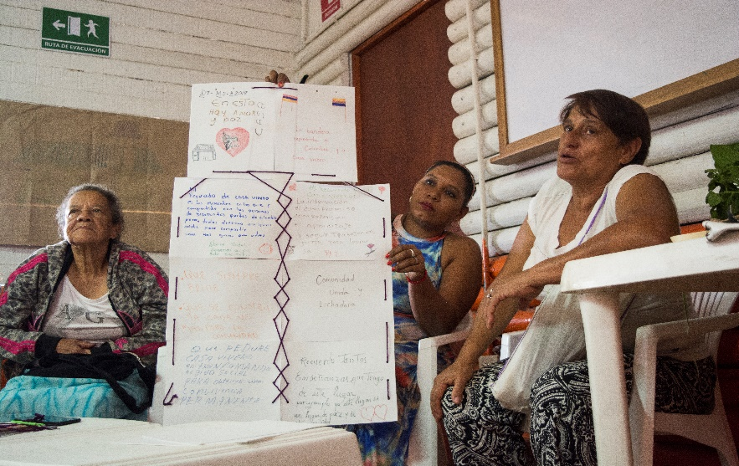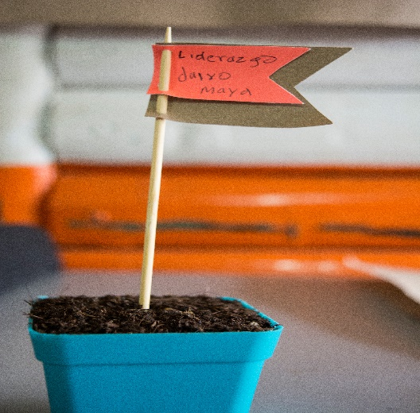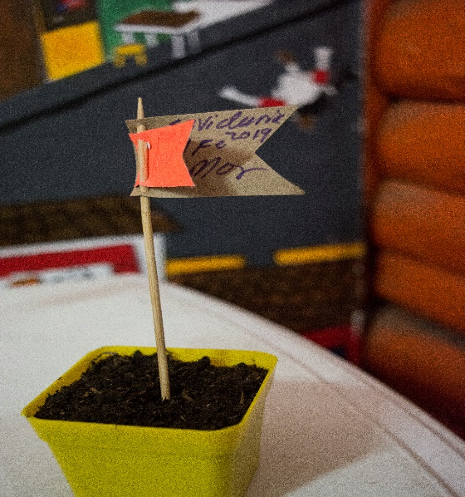

*Fuente: Elaboración Propia, 9 de febrero 2019*

Por último, el grupo se dirigió al monumento a las víctimas, donde a través de velas, semillas, fuego y flores se realizó una intervención física y simbólica. Mientras las personas realizaban la intervención del espacio, se compartieron dos preguntas frente al origen y la importancia del monumento, a lo cual las personas manifestaron que esta fue una iniciativa realizada por el grupo de víctimas en el 2014, en el cual a través de una espiral construida con piedras pintadas y los nombres de las personas víctimas de los conflictos de la comuna.

Para terminar, se destacó la importancia de dinamizar y mantener con vida este espacio y la memoria de quienes ya no están, que este monumento representa la memoria y resistencia de Casa Vivero, en él no solo se representan las víctimas y la violencia (piedras), sino también la vida y la resistencia (árbol de aguacate que se encuentra instalado en la mitad):

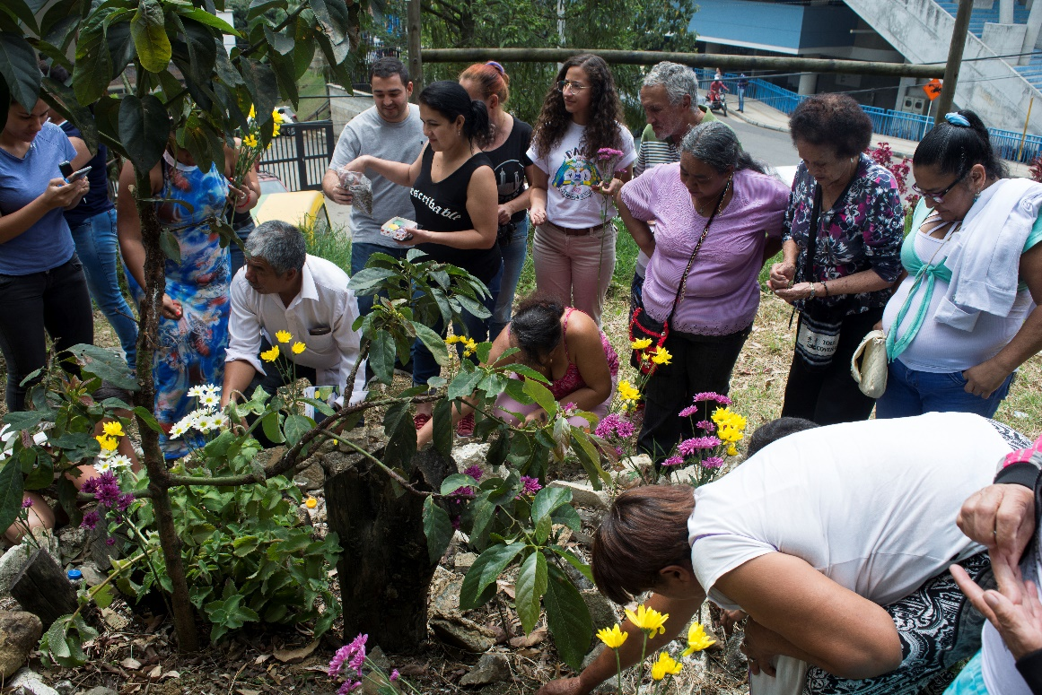

*Fuente: Elaboración Propia, 9 de febrero 2019*